Республика Татарстан
Аксубаевский муниципальный район
МБОУ «Староильдеряковская средняя школа»

Спортивно-познавательное мероприятие
«Ты шагай, Универсиада»

Терентьева В.М.
учитель начальных классов
первой квалификационной категории

2012 г.
Цели и задачи внеклассного мероприятия:
- познакомить учащихся с символикой Универсиады 2013 в городе Казани; с историей Универсиады; с видами спорта, по которым будут проводиться соревнования; с спортивными объектами, которые будут использованы для проведения соревнований
- приобщение учащихся к здоровому образу жизни
- развивать внимание, память, логическое мышление, познавательную активность, речь учащихся, повышать культуру общения
- взаимосвязь школы и семьи

Оборудование и инвентарь: компьютер, мультимедийный экран, музыкальные колонки, костюм (маски) совы и талисмана Универсиады – Юни

Оформление: рисунки учеников, флаги Татарстана и России.

Место проведения: классный кабинет

Класс: 3

Форма одежды: спортивная

Ведущий – классный руководитель
Мудрая Сова – родитель
Талисман Универсиады – котёнок Юни - родитель

Под музыку «Универсиада, вперед» слова и музыка Д.Сугоняко в класс заходят дети. В руках флаги Татарстана и России. Выстраиваются по двум сторонам кабинета.
Ведущий - Добрый день, мои дорогие! Откройте глаза, откройте душу. Сегодня нас ждет спортивно-познавательное мероприятие «Ты шагай, Универсиада» (1 слайд)
Входит Сова.
Сова – Здравствуйте, ребята! Какие вы радостные. А какая у вас красивая спортивная форма.
Дети – Спасибо!
Сова – Но я прилетела к вам не только хвалить вас, а чтобы рассказать об Универсиаде.
Ведущий – Ребята, а вы слышали об Универсиаде? (Ответы детей)
Ведущий – Оказывается, не так уж много знаем об Универсиаде. Наверное, поэтому Мудрая Сова пришла к нам. Так слушайте нашу дорогую гостью.
1.История Универсиады
Сова – Всемирная универсиада — второе по значимости и представительству Международное комплексное спортивное мероприятие после Олимпийских игр.
Универсиада - международные спортивные соревнования, проводимые среди студентов международной студенческой спортивной федерацией (FISU). Название происходит от слов «Университет» и «Олимпиада». Часто упоминается, как «Всемирные студенческие игры».
В 1959 году в Турине прошла первая летняя Универсиада. В соревнованиях приняли участие 965 молодых спортсменов из 45 стран мира.(2 слайд)
Сова – Ребята, вы, наверное, знаете через сколько лет проводятся Олимпийские игры?
Дети – Да, через 4 года.
Сова – А Универсиада проводится через 2 года.
Ведущий показывает следующий слайд.
Ведущий – Мудрая Сова, объясните детям, пожалуйста, а это что такое.
Сова – Здесь показаны сколько государств участвовало в разные годы проведения Универсиады. (3 слайд)
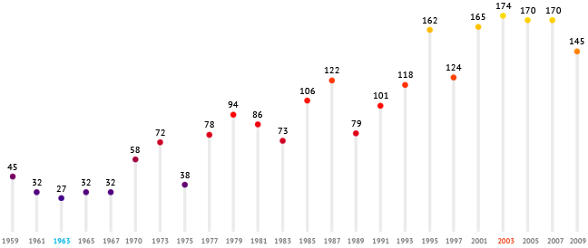
Дети рассматривают график. Выясняют, в какой год участвовало наименьшее количество государств, а в какой – наибольшее число.

Ведущий – А в этой таблице Мудрая Сова сделала список проведенных Универсиад. Изучите ее вместе с родителями.
Сова раздает таблицу «Список проведения Универсиад». Дети недолго изучают таблицу.

Год проведения | игры | Место проведения летних Универсиад | игры | Место проведения зимних Универсиад
1959 | I | Турин, Италия |  | —
1960 |  | — | I | Шамони, Франция
1961 | II | София, Болгария |  | —
1962 |  | — | II | Виллар, Швейцария
1963 | III | Порту-Алегри, Бразилия |  | —
1964 |  | — | III | Шпиндлеров Млин, Чехословакия
1965 | IV | Будапешт, Венгрия |  | —
1966 |  | — | IV | Сестриере, Италия
1967 | V | Токио, Япония |  | —
1968 |  | — | V | Инсбрук, Австрия
1970 | VI | Турин, Италия | VI | Рованиеми, Финляндия
1972 |  | — | VII | Лейк-Плэсид, США
1973 | VII | Москва, СССР |  | —
1975 | VIII | Рим, Италия | VIII | Ливиньо, Италия
1977 | IX | София, Болгария |  | —
1978 |  | — | IX | Шпиндлеров Млин, Чехословакия
1979 | X | Мехико, Мексика |  | —
1981 | XI | Бухарест, Румыния | X | Хака, Испания
1983 | XII | Эдмонтон, Канада | XI | София, Болгария
1985 | XIII | Кобе, Япония | XII | Беллуно, Италия
1987 | XIV | Загреб, Югославия | XIII | Штрбске Плесо, Чехословакия
1989 | XV | Дуйсбург, Германия | XIV | София, Болгария
1991 | XVI | Шеффилд, Великобритания | XV | Саппоро, Япония
1993 | XVII | Буффало, США | XVI | Закопане, Польша
1995 | XVIII | Фукуока, Япония | XVII | Хака, Испания
1997 | XIX | Сицилия, Италия | XVIII | Муджу, Республика Корея
1999 | XX | Пальма де Мальорка, Испания | XIX | Попрад, Словакия
2001 | XXI | Пекин, КНР | XX | Закопане, Польша
2003 | XXII | Тэгу, Республика Корея | XXI | Тарвизио, Италия
2005 | XXIII | Измир, Турция | XXII | Инсбрук / Зеефельд, Австрия
2007 | XXIV | Бангкок, Таиланд | XXIII | Турин, Италия
2009 | XXV | Белград, Сербия | XXIV | Харбин, КНР
2011 | XXVI | Шэньчжэнь, КНР | XXV | Эрзурум, Турция
2013 | XXVII | Казань, Россия | XXVI | Марибор, Словения
2015 | XXVIII | Кванджу, Республика Корея | XXVII | Гранада, Испания

Сова – 31 мая 2008 года Казань была объявлена победительницей в борьбе за право принять у себя XXVII Всемирную летнюю Универсиаду 2013 года. Соперниками Казани в борьбе за право проведения Универсиады были южнокорейский город Гваньчжоу и испанский Виго.

Вбегает снежный барс Юни.
Юни – Привет, ребята! Узнаете меня?
Если дети не узнают, Сова подсказывает.
Сова – Это Юни –котенок снежного барса. Он талисман Казанской Универсиады 2013.
Ведущий – Дети, хотите узнать почему именно Юни стал талисманом?
Дети – Да!
Юни – Крылатый снежный барс не только талисман Универсиады. Он еще является национальным символом республики Татарстан. В стилизованном виде изображен на гербе Татарстана.
3.Символика Универсиады
Ведущий – Одним из важнейших атрибутов студенческого движения является символика Универсиады. Как и символика Олимпийских игр, она включает в себя логотип Универсиады, её девиз, талисман, гимн, флаг, а также эмблему. (4 слайд)
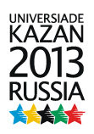
Сова - Логотип Универсиады 2013 представляет собой компактную вертикальную прямоугольную конструкцию, состоящую из английских слов Универсиада, Казань, Россия, года проведения Универсиады и пяти звезд Международной Федерации Студенческого Спорта. ( 5 слайд)
Ведущий - Девиз: «Ты — это мир», а также «Универсиада — это целый мир».( 6 слайд)
Дети читают хором
Юни (Юни радостно восклицает) - А это я!( 7 слайд)

Сова - На первых Всемирных летних студенческих играх 1959 года в Турине было принято решение исполнять в честь победителей Игр студенческий гимн «Гаудеамус». Музыка к гимну была написана Иоганном Окенгеймом в 15 веке, текст же окончательно сформировался в конце 18 века. ( 8 слайд)
Все в торжественной обстановке слушают гимн.

Ведущий - Эмблема Универсиады состоит из латинской буквы U. Также эмблема Универсиады присутствует и на белом флаге Всемирных студенческих игр. В основе эмблемы Универсиады 2013 лежит так называемый тюльпан, составляющая часть современного татарского орнамента. Кроме того, цветы — это неотъемлемый атрибут лета, символ молодости и развития, радости и счастья.(9 слайд)
4. Виды спорта
Сова - На первой Универсиаде 1959 года в Турине было представлено всего 7 состязаний. Спустя более 50-ти лет Казань установит рекорд по количеству видов спорта на Универсиаде. Впервые в истории игр, в спортивную программу Универсиады 2013 в Казани вошли сразу 27 видов спорта. В Казань приедут около 12 000 спортсменов и членов делегаций из 170 стран мира, 1500 представителей СМИ и около 100 тысяч туристов и болельщиков из России и со всего мира.
Юни – А теперь я предлагаю поиграть во все 27 видов спорта. Только сначала вы их должны угадать по рисунку, а потом выполнять движения за мной. (11-16слайды)
Ведущий показывает слайды, Юни – движения, дети и Сова повторяют за Юни.


Спортивная гимнастика

Легкая атлетика
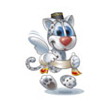
Борьба на поясах

Водное поло

Академическая гребля
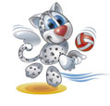
Пляжный волейбол

Баскетбол

Фехтование

Теннис

Шахматы
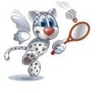
Бадминтон

Юни – Ух ты! А Сова от нас не отстаёт!

Синхронное плавание

Настольный теннис

Прыжки в воду

Дзюдо
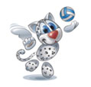
Волейбол

Бокс
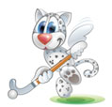
Хоккей на траве

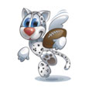
Регби 7
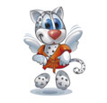
Самбо
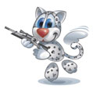
Стрельба

Плавание

Тяжёлая атлетика

Гребля на байдарках и каноэ


Художественная гимнастика

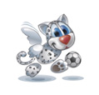
Футбол
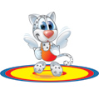
Борьба

Юни – Молодцы, ребята! А вы, Сова, почему не отдыхали?
Сова – Так я тоже хочу иметь крепкое здоровье.
Юни – А зачем вам крепкое здоровье, вы же и так очень умная.
Сова – Как зачем? Разве нездоровый может читать умные книжки, запоминать, участвовать в разных конкурсах.
Ведущий – А Мудрая Сова как всегда права.
5. Игра «Мы – чемпионы»
Юни – А какой вид спорта вам понравился больше всего? Почему?
Ответы детей.
Юни – Я уверен, что каждый из вас мечтает стать чемпионом. А давайте проведем игру «Мы – чемпионы»
1) «Чемпионы по стрельбе». Правила игры: мячиком из скомканной бумаги попасть в цель
2) «Чемпионы по настольному теннису». Правила игры: кто больше сделаем ударов ракеткой по шарику.

6. Спортивные объекты
Ведущий – Здоровья вы набрались, чемпионами стали. А теперь продолжим узнавать новое об Универсиаде в Казани. Юни – Согласен . Сова – Для проведения Всемирных летних студенческих игр 2013 года в Казани будет задействовано 64 объекта. Из них 36 будут построены специально к Универсиаде 2013.(17-24 слайды)
Рассматривают, изучают, запоминают спортивные объекты.
7. Викторина
Сова – Многое я сегодня вам рассказала. А теперь я хочу узнать что вы запомнили. Ведущий делит класс на 2 команды
Вопросы 1 команде.
1. Девиз Универсиады (Ты-это мир, Универсиада-это целый мир)
2. В каком году прошла 1 летняя Универсиада?(1959)
3. Сколько состязаний было представлено в Турине? (7)
5.Определи вид спорта

(художественная гимнастика)
(регби-7)

6.Узнай спортивное сооружение
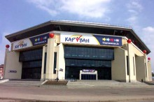 (Баскет-холл)

Вопросы 2 команде:
1. Талисман Универсиады (Юни)
2. В каком городе прошла 1 летняя Универсиада?(Турин, Италия)
3. Сколько состязаний будет представлено в Казани? (27)
5.Определи вид спорта

(тяжелая атлетика)
(хоккей на траве)

6.Узнай спортивное сооружение
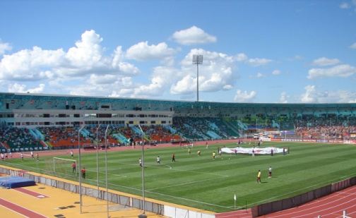 ( Центральный стадион)

8. Подведение итогов конкурса рисунков «Летние виды спорта»
Сова – Здесь я еще вижу рисунки ребят.
Ведущий, Юни, Мудрая Сова подводят итоги рисунков, награждают победителей, небольшие подарки для всех участников конкурса рисунков.
9.Подведение итогов.
Юни, Мудрая Сова прощаются с детьми.

Использованный материал:
1.Официальный сайт Универсиада 2013 в Казани

